Formation Freecad
Module de formation Freecad
_____________________________________________________________________________________________________
Créer un flacon de parfum
1 Introduction

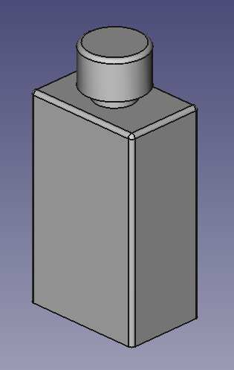

Ce module consiste à créer un flacon de parfum. Pour cela, il faudra dessiner le flacon, le col, puis le bouchon. Pour chaque objet, vous commencerez par dessiner une esquisse, puis vous monterez la pièce en volume.

Ce module consiste à créer un flacon de parfum. Il est composé de 3 objets, le corps, le goulot et le bouchon. Pour chaque objet, vous commencez par dessiner une esquisse, puis vous monter la pièce en volume.

2- Préparer l’espace de travail
Ouvrir freecad.
Cliquer sur « Conception de pièces » afin de définir ce que vous désirez faire.
Cliquer (1) sur « Part Design » afin de paramétrer freecad en mode de création
d’esquisse, puis cliquer (2) sur « créer une esquisse ». Remarque il se peut que « Part Design » soit déjà sélectionné.

Sélectionner le plan XZ dans la boite de dialogue qui s’ouvre.
Cela nous permettra par la suite de mieux utiliser les icônes des différentes vues :
Freecad est enfin près à dessiner l’esquisse du corps du flacon.

Ouvrir freecad en cliquant successivement :
- L'icone freecad – Affichage – Atelier – Part design
- Fichier – Nouveau – Créer une esquisse – Sélectionner l'orientation – Plan XZ
Freecad est prêt à dessiner la première esquisse : le corps.

3 – Créer l’esquisse du flacon
3 – Créer l’esquisse du corps
Le corps du flacon est un parallépipède ayant pour longueur de côté, 50 par 30 par 20 mm.

Le corps est un parallélépipède dont les dimensions (hauteur, largeur, profondeur) sont respectivement : 50, 30, 20 mm.

Commencer par dessiner un rectangle : OK

Côté géométriquement le rectangle : relation géométriques

Côté dimensionnellement le rectangle
Il s’agit de définir la longueur et la largeur du rectangle.
• Sélectionner les deux points en bout de lignes. Ils deviennent verts
•
• Cliquer sur les symboles suivants pour une longueur horizontale ou verticale :
Compléter la boite de dialogue en indiquant la longueur désirée. L’unité est en millimètre.

Pour définir la hauteur et la largeur du rectangle :
- Pour la hauteur, puis pour la largeur, sélectionner les 2 points de leurs extrémités, ils deviennent verts
- OK
- OK

Remarque : OK

Quitter l'esquisse:remplacer corps_de_flacon par corps

4 – Créer le volume du corps : OK

5 – Créer l'esquisse du goulot
Commencer par dessiner un cercle : 3ème tiret, ajouter l'intérieur

Côté géométriquement le cercle : n'est-il pas mieux d'écrire' coter OK

Côté dimensionnellement le cercle : n'est-il pas mieux d'écrire' coter
Il s’agit de définir le rayon ainsi la position du centre par rapport au côté du rectangle.
Il s'agit de définir le rayon ainsi que la position du centre par rapport au côté du rectangle
- OK
- OK
- OK
- Pour positionner le cercle au milieu du rectangle, il faut (commencer par) définir les points et les lignes qui vont (nous) servir de références. OK pour le reste du paragraphe.
- Cliquer sur l'outil « Créer une arête liée à une géométrie externe » représenter l'icône de l'outil.
- OK
- OK
- OK
6 – Créer le volume du goulot
OK
7 – Créer le bouchon
OK
8 – Adoucir les angles
OK
9 – Adoucir l'arête du bouchon
OK

